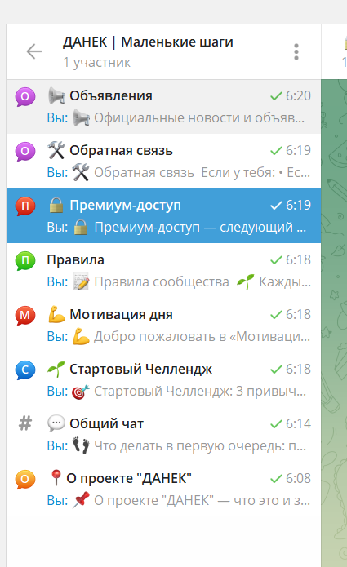

В телеграмм такая группа называется **супергруппой**, а разделы внутри неё — **топиками** (темами).

**Реализация**

**1 вариант:** Отдельная закрытая группа для платников

как работает:

Участники оплачивают подписку (через бота).

После оплаты их добавляют в закрытый группу

Там уже можно делать топики под разные задачи (коучинг, библиотека, встречи).

**2 вариант:** бота с приватным доступом к контенту

как работает:

В основной группе бот принимает платежи

После оплаты бот открывает доступ к скрытым командам (например, /vip_content).

В ответ бот присылает материалы (файлы, ссылки, задания).